



**本科毕业论文**

|  |
| --- |
| **基于DOCSIS协议的CMTS设备路由功能与接入交换测试** |
|  |

**巴怀桔**

**201230560201**

|  |  |
| --- | --- |
| 指导教师 | **刘昌余 讲师** |

|  |  |  |  |  |  |
| --- | --- | --- | --- | --- | --- |
| 学院名称 |  | **数学与信息学院** | 专业名称 |  | **信息管理与信息系统** |
| 论文提交日期 |  | 2016年4月 15日 | 论文答辩日期 |  | 2016年5月5 日 |

**摘 要**

如何在有钱电视网络上开展多功能业务，充分发挥宽带网的优势，使有线电视网真正成为一个综合性的服务网，其关键技术就是将单向有线电视网改为双向有线电视网。CM(CableModem)接入方式是广电系统利用其原有的HFC网络，为用户提供数据接入服务。CM接入系统主要由CMTS头端设备、双向HFC网络、系统服务器和CM组成。为了保证用户顺利接入Internet，必须对CMTS头端进行正确配置和测试。

常见的接入网改造方式包括 CMTS、EPON 和 MAS 等，虽然它们在成本、施工和协议等方面各有千秋，但最终的目的无非就是改变现有单向网络为双向网络。近年来，通过基于 DOCSIS 接入标准的Cable Modem 接入方式开展宽带接入业务是广电所选用的主流方向，它是基于广电技术体系发展起来的技术模式，在 HFC 完成双向改造的基础上，就可以开展广电的宽带上网业务，是最直接的实现方式。随着 DOCSIS3.0 的出现，以及 IPQAM 的广泛应用，增加下行带宽，同时优化上行带宽，将大大降低带宽的成本，为多业务的融合扫清了接入障碍。成为有线运营商建网的主要方式之一。本论文详细总结了该体系结构涉及到的各方面技术、设备，设备间数据的传输以及传输协议，主要是CMTS与CM交换系统的路由与接入交换，以及探索智能电视网络在未来可能突破的研究方向。

**关键词：** CMTS Cable Modem DOCSIS 路由和交换测试

**CMTS equipment based on DOCSIS protocol routing functions with access to the test**

Ba Huaiju

( College of Mathematics and Informatics, South China Agricultural University, Guangzhou 510642, China)

**Abstract：**How to develop multi-functional business in rich Internet TV. Give full play to the advantages of broadband network, make the cable network become a comprehensive service network, its key technology is to one-way cable television network into two-way cable television network. CM (Cable Modem) access is using its original HFC network radio, film and television system, to provide users with data access. CM access system is mainly composed of CMTS head end equipment, two-way HFC network, the system of server and CM. In order to ensure that users access the Internet, must be properly CMTS tip to configuration and test.

Including CMTS, EPON access network reconstruction methods and MAS, although they are in different aspects such as cost, construction and agreement, but in the end does not change the existing one-way network for the purpose of the bidirectional network. In recent years, based on DOCSIS standard access to the Cable Modem access to broadband access business is the mainstream direction of radio, film and chooses, it is developed based on the technology of radio, film and television system of technical patterns, in complete on the basis of the reconstruction of the two-way HFC, can carry out radio and television business, broadband Internet access is the most direct way of implementation. With the emergence of DOCSIS3.0, as well as the extensive application of IPQAM, increase the downlink bandwidth, optimizing uplink bandwidth at the same time, will greatly reduce the cost of bandwidth, the fusion of multiple business cleared the access barrier, become one of the main methods of how to build a cable operators. This thesis summarizes in detail the architecture involves all aspects of the technology and equipment, the transfer of data between devices as well as the transport protocol, mainly is the CMTS and CM routing and switching system connected to the exchange and explore the smart TV network may break through in the future research direction.

**Key words ：**CMTS Cable Modem DOCSIS Routing and Access Testing

目 录

1 前言 1

1.1 课题背景及研究意义 1

1.2 课题提出及研究内容 2

1.3 技术路线 3

2 DOCSIS协议及系统工作原理 4

2.1 Docsis协议 4

2.2 基于Docsis协议的系统工作原理 4

2.2.1 CMTS头端功能 5

2.2.2 DHCP服务器功能 5

2.2.3 TFTP服务器功能 6

2.2.4 CMTS工作原理 6

2.2.5 DOCSlS优势及关键技术 6

3 CMTS设备路由功能测试 8

3.1 CMTS设备 8

3.2 CMTS设备上线路由配置与测试 9

3.3 Cable Modem接入系统中CMTS端的路由配置及测试 10

3.3.1 下行行道配置及行道测试 10

3.3.2 上行行道配置及行道测试 11

3.3.3 CMTS设备配置及测试 13

3.3.4 完整的配置文件 16

3.3.5 合理高效实用Trunk 18

4 CMTS设备接入交换测试 20

4.1 测试环境 20

4.1.1设备准备 21

4.1.2 软件准备 21

4.2 测试项构成 22

4.3 接入交换测试 22

4.3.1 测试步骤 22

4.3.2 测试结果 28

5结论与展望 33

5.1 结论 33

5.2 展望 36

参考文献 37

致谢 38

华南农业大学本科生毕业论文成绩评定

# 1 前言

## 1.1 课题背景及研究意义

有线电视宽带网是一个集数据、语音和图像为一体的宽带多媒体综合信息网。目前实际开发应用的一些多功能业务，还远远没有充分利用网络丰富的资源，整个网络还有巨大的潜力有待开发。目前，我国大部分城市均已出现有线电视网络。基于有线电视网络的有线电视宽带接入技术具有快速部署的能力；具有庞大的用户资源；具有最后一公里的接入优势。随着中国的三网融合的启动，通过双向有线电视网络进行家庭用户的宽带接入服务、提供语音业务、交互业务广播、多点广播等服务成为中国有线电视网络运营商正在开展的新业务。受政策和体制的影响，中国有线电视网络运营商比欧美主要发达国家在三网融合的进程方面有些滞后。在近些年里，通讯网和互联网都发生了巨大变化，互联网逐渐成为了用户工作、学习和生活的不可或缺的一部分，而移动网和电信网逐渐化并迅速的和互联网融合。宽带接入成为了运营商竞争的主战场。目前，在欧美宽带市场中参与竞争的接入技术有多种，包括：基于网络的接入技术，基于双绞线电信网的，非对称数字用户环路、对称数字用户环路接入技术，基于类似局域网的以太网接入技术，基于无源光纤网络结构的光纤接入技术，基于宽带无线通信网的固定或移动接入技术，还有卫星通信技术及基于电力线通信的以太数据通过同轴电缆传输技术等其他接入技术。中国有线电视网络(王茜等,2011)运商要开展基于视频、语音、数据等综合业务并和传统的电信网络运营商进行竞争，就必须解决网络的可靠性、传输质量、带宽等问题。并且随着数据业务的急剧增长和数字电视的快速发展，导致对网络带宽的急切需求，而连接到千家万户的接入系统问题带宽则成为宽带网络建设所关心的重点。而基于标准的系统可以提供上行最大带宽，下行最大带宽可达到，可以最大的满足用户的带宽需求。这种显著的带宽提升可以满足处理大量高清多媒体应用的需求。此外，越来越多的有线电视网络运营商通过带宽的提升能够在与电信公司直接竞争的线缆语音业务中大量获利。在中国三网融合的过程中，基于（有线电缆数据服务接口规范）接入标准的系统CMTS（有线电缆调制解调器终端系统）接入方式成为中国有线电视网络运营商开展宽带接入业务、提供语音业务、交五业务点播的首选主流技术。该技术在三网融合的竞争中有利于中国有线电视网络运营商提升自身的网络价值，提高自身的竞争力；提高自身的服务质量及收入。接入标准目前是唯一的有线电视数据传输国际标准，是真正的三网合一的宽带接入标准，即一根电缆进户按频分复用方式包含广播电视信号和数据信号，而其它的双向方案都是广播和两种标准信号在结构上捆绑在一起，并且没有统一的标准。如今网络电视新标准的使用，使得有线电视网络运营商能够通过基于标准的系统来提供新媒体业务并促进了数字媒体设备与宽带接入设备的融合。研究接入系统以及标准可以更好的实现在中国三网融合进程中，中国广电行业有线电视网络运营商所起的作用(贾彦鹏,2012)。目前从中国国务院推出的三网融合政策来看年至年，将总结推广试点经验，全面实现三网融合发展，普及应用融合业务，基本形成适度竞争的网络产业格局。该三网融合政策导致中国广电行业各级有线电视网络运营商开始进行相关技术储备和产品的测试。

## 1.2 课题提出及研究内容

传统的CATV网都是广播性的单向业务，为了适应双向业务的需求，在CATV网基础上开发的一种新型的接入网--双向HFC接入网，它可以提供除CATV业务以外的语音、数据和其它交互型业务。

目前，有线电视技术发展日新月异，中国新一代广播电视网(NGB)是以有线电视数字化和移动多媒体广播(CMMB)的成果为基础、以自主创新的“高性能宽带信息网”核心技术为支撑构建的适合我国国情的、“三网融合”的、有线无线相结合的、全程全网的广播电视网络。大部分城市均已出现有线电视网络。基于有线电视网络的有线电视宽带接入技术具有快速部署的能力，具有庞大的用户资源；具有最后一公里的接入优势。

光纤到小区、同轴电缆调制入户(FTTC +CMTS)方案是各地广电运营商双向网改造的一个方向。很多小区在几年前就采用FTTC+CMTS方式开展了互动电视业务，目前很多运营商机房使用一台CMTS覆盖大约有8 000多用户，约2000多户开展了互动电视业务，利用有线电视(CATV)网发展宽带业务具有很大的优势和潜力。

本论文将会对有线电视网络系统的组成和工作原理进行分析，以及有线网络的系统的射频侧的设备CMTS与CM交互做出阐述(冯振明等，2001)，并根据Docsis协议配置CMTS的路由和接入交换，能够使CM成功上线，并能够完成系统中实际通信的测试情况。

## 1.3 技术路线

今天，数据包几乎可以在任何介质上传送，在新的技术经济领域中，通过有线电视网络传送数据包已得到了巨大的发展，并且在发达国家已经可以为千家万户提供Internet接入的服务。其中与用户直接相关也是关键的设备便是电缆调制解调器(Cable Modem一CM)。电缆调制解调器是一个允许通过电缆网络高速接入因特网的设备。CM技术大大提高了个人访问因特网的速度，它的宽带网络意味着你可以在网页之间自由、快捷地穿梭，同时用户可以随时享受到更高的因特网接入速度，信息提供商将可以提供更高质量的内容。实现单向网络变成双向网络并提供多功能业务。充分发挥宽带网的优势，使网络真正成为一个综合性的服务网。CM比电话调制解调器要复杂得多，CM可以是部分的调制解调器，部分的调谐器，部分的加密/解密器，部分的网桥，部分的路由器，部分的NIC卡，部分的SNMP代理和部分的以太网集线器。CM的速度有很大的变化。在下行方向(从网络到计算机)，最高速度可达36Mbps，很少有计算机可以以如此高的速度进行连接，通常现实的速度是3-10Mbps。在上行方向(从计算机到网络)速度可以达到10Mbps。然而，大多数调制解调器生产者会选择在200kbps-2Mbps之间。也就是说，下载一个用28.8调制解调器需要用8分钟的文件，用ISDN需要2分钟，而使用CM可能只需要8秒钟。如何才能让我们的终端设备通过CM接人因特网呢？这首先必须实现每个用户端的CM与前端的电缆调制解调器终端系统(Cable Modem Termination System一CMTS)之间的交互作用。

通过CM与CMTS之间的交互作用，就可以使IP流量在同轴电缆或光纤同轴电缆混合有线网络上透明地双向传送(王茜等,2011），并且在这个系统上提供非常广泛的服务：包技术服务、视频会议服务、Tl或帧中继服务以及其他许多的服务，Internet接入的服务。其中与用户直接相关也是关键的设备便是电缆调制解调(CableModem一CM)。

# 2 DOCSIS协议及系统工作原理

## 2.1 Docsis协议

DOCSIS 即（Data Over Cable System Interface Specifications）的缩写，即数据在有线电视网络系统中的接口规范。是一个由有线电缆标准组织（Cable Labs） 制定的国际标准。DOCSIS系统实现了高速因特网的分级服务，开启了有线电视网络开展增值服务走向市场提高收益的大门，使有线电视网络增加了具备服务质量保证的高速因特网接入服务。

DOCSIS标准主要支持在计算机网与有线电视网之间，以及有线电视前端(或HFC的光节点)与用户之间实现IP数据包的传输。其中，CMTS(Cable Modem Termination System)属于头端(局端)设备，可部署在有线电视网络的前端，也可以部署在双向HFC网络中的光节点。它在数据网与HFC网之间起网关的作用；CM(Cable Modem)是终端设备，介于HFC网与用户端设备(CPE:Customer Premise Equipment)之间；CPE包括PC机、IAD、工作站、网络计算机等。

## 2.2 基于Docsis协议的系统工作原理

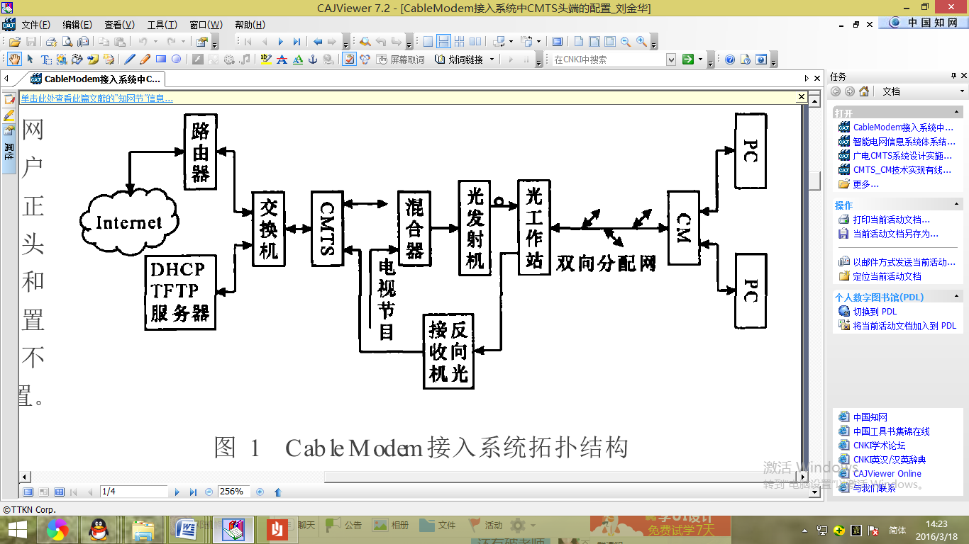

图1 Docsis系统原理图

从图1可以看出，为了实现Cable modem接入功能，除传统的HFC网络设备外(Ying-DarLin,2000)，系统还需要有CMTS头端、CM、DHCP服务器、TFTP服务器、路由器以及交换机等设备，各种设备在接入系统中起着不同的作用。

CMTS是（ Cable Modem Termination System）的缩写，即电缆调制解调器终端系统，CMTS放置在前端机房，CMTS是作为前端路由器、交换集线器与 CATV 网络之间的特殊的交换机，而CM 是通过 CMTS 与广域网 （Internet）实现连接。

### 2.2.1 CMTS头端功能

（1）对CM进行认证、配置和管理，为CM提供连接IP骨干网和Internet的通道。

（2）完成数据与RF(射频)的转换，就下行来说，来自路由器的数据包在CMTS中被封装成MPEG -2 TS帧的形式，经过QAM（正交振幅调制）调制后，下载给各CM，在上行方向，CMTS将接收到的经QPSK调制的数据进行解调，转换成以太网帧的形式传给路由器。

（3）CM(电缆调制解调器 )，位于客户端，是有线电视HFC网络作为Internet数据的传输通道，增加相应的宽带接入设备，通过 CMTS 与广域网 （Internet）实现连接。连接用户的计算机和HFC网络，与CMTS组成完整的数据通信系统。 CM接收从CMTS发送来的QAM调制信号并解调，然后转换成MPEG -2 TS数据帧的形式，重建传向10Base -T以太网接口的以太帧。在相反方向上，从计算机接收到的以太帧被封装在时隙中，经QPSK(或QAM)调制后，通过HFC网络的上行数据通道传送给CMTS。

### 2.2.2 DHCP服务器功能

提供地址池，响应CM的地址分配请求为CM分配IP地址。为CM提供网关地址、DNS(域名服务器)地址以及CM用来下载其配置文件的TFTF服务器的地址和配置文件名等信息。如果CM在启动中无法与DHCP服务器通信，CM将拒绝上线，重启其注册过程。uBR7100CMTS头端集成了DHCP服务器功能。

### 2.2.3 TFTP服务器功能

提供小文件传输服务，为CM提供配置文件下载。如果CM在启动中不能下载配置文件，CM将拒绝上线，重启其注册过程。uBR7100 CMTS头端集成了TFTP服务器功能。交换机和路由器的功能：交换机用来提供CMTS、路由器、DHCP服务器和TFTP服务器之间的连接，实现数据交换；路由器为最终的接入用户提供Internet路由。

### 2.2.4 CMTS工作原理

CMTS 设备一般放置在机房前端，通过 CMTS 板卡上、下行端口接入 HFC 网络，管理和控制CM设备，其配置可通过Consol接口或以太网接口完成。 CMTS 在下行方向，是从 MAC（Media Access Control）芯片出来的数据经QAM 调制器、上变频器、电平调整后进入下行信道。在回传（上行）方向，由 CM 传来来的 QPSK／16QAM 信号经 AGC 后进入调制器解调，解调后的数据进入MAC 芯片进行处理。

### 2.2.5 DOCSlS优势及关键技术

DOCSIS的基本技术就是在 CATV的 HFC传送线路中，将前端到各节点之间的光纤(干线)和到各用户之间同轴电缆(支线)的工作频率捆绑成束，信道绑定，使之能实现数据高速通信。它的上行、下行速度均能达到 120Mbps。所以DOCSIS系统的特点主要是传送速度快。在CATV网中(刘剑波等，2008)，迄今最大速度为约40Mbps，但如果将频道捆绑成束，就会实现成倍的增加，极大缓解了交互业务带宽的压力。 DOCSIS在网络管理方面，突破以往使用的简单网络管理协议(SNMP：Simple Network Management Protoco1)，而引入了被称作IPDR (Internet Protocol Data Record)的系统协议，它是在以流协议为基础的，采用的是XML语言，可以更高效地传送大量信息。

DOCSIS利用独立的物理层信道来实现CMTS与各CM间增加上／下行峰值速率的一种传输机制，这种机制是将标有顺序号的数据包先预分散到几个设定的信道，传送到目的地终端后再按排序重新组合，以恢复原始的数据包。下行信道绑定是指将同一业务流分配到不同下行信道上的传送机制。在 DOCSIS规范中，将CMTS分配下行业务流的下行信道定义为下行绑定组 (DBG)。下行绑定组可以由2个或更多个下行信道组成。这就要求CM(David fellows,2001)必须具有在多个下行信道上同时接收下行数据的能力。下行信道绑定采用预置和动态两种方式进行配置管理。预置绑定组是在相同的MAC域上进行下行(或上行)信道的配置设定。使它们能到达至少一个公共光节点。

由于考虑到每个CM都必须能到达所有绑定的信道，CMTS应限制预置绑定组的配置，以使所有绑定信道能到达至少一个公共的光节点。由此引入了一种动态配置的机制，即除了预置方式外，CMTS还可以动态建立下行(或上行)信道绑定组。例如，下行信道绑定时，每个信道可设定为 6MHz 或 8MHz带宽的MPEC传送信道，CMTS在设定的信道上动态分配下行数据，CM则调谐到多个设定信道上接收数据；由于数据包是排序发送和接收的，不致出现因信道之间有等待时丢失数据，CM完全可以在将数据转发到CPE之前，按序恢复下行的原始数据包。上行信道绑定是指将同一业务流跨接到多个上行信道上同时发送的传送机制。在 DOCSIS3．0规范中也同样定义了上行绑定组(UBG)，亦可由2个或更多个上行信道组成；其配置管理方式亦与下行绑定类同。但由于相关于下行的上行突发传输的MAC层内部差异，其绑定机制的建立与下行仍有不同。例如，上行信道的绑定不仅使每个CM能增加有效的上行速率，也必须使CM的上行授权请求的处理上得以加强；这就要求CM与CMTS都必须支持上行和下行信道的绑定机制。DOCSIS3．0的上行信道的请求／应答机制是对之前技术的发展延伸。在这之前，CM端请求发送独立的包或者一组数据包需要在请求和应答之间有一个紧密耦合。DOCSIS3．0引进了一种数据包的流协议(Continuous Concatenation and Fragmentation)，使得CM仅需要一个松耦合就可达到目的，并且CM具有了同时发送多个请求的能力。

CM可以在和与服务流有关的任一信道发送带宽请求，CMTS可以通过每个相应信道的组合结果来同意该请求。每一台CM 在使用前都需在前端登记，在TFTP 服务器上形成一个配置文件。一个配置文件对一台CM，其中含有设备的硬件地址用于识别不同的设备。 CM加电工作后，首先自动搜索前端 CMTS 的下行频率，找到下行频率后，从下行数据中确定上行通道，与前端 CMTS 建立连接，并交换信息。其中，包括上行电平数值、动态主机配置协议（DHCP）和小文件传送协议（TFTP）服务器IP地址等。在CMTS 和CM间的通道建立后，可以使用 SNMP（简单网络管理协议）进行网络管理。

# 3 CMTS设备路由功能测试

## 3.1 CMTS设备

CMTS(Cable Modem Terminal Systems)，即线缆调制解调器终端系统，CMTS是管理控制Cable Modem的设备，是一个位于有线电视网前端的设备，允许有线电视运营商向家庭计算机提供高速Internet接入。CMTS通过有线电视网发送和接收数字线缆调制解调器信号(杨丰,2003)。它接收从用户的线缆调制解调器发来的信号，将信号转换成IP包，然后将信号按一定路由发送给ISP，连接Internet。CMTS还能将信号下行发送到用户的线缆调制解调器。线缆调制解调器之间不能互相直接通信，必须通过CMTS才能沟通。有线电视台通过线缆调制解调器终端系统（CMTS）向订户提供全方位的电视会议、IP语音电话及其他宽带服务。除了连通性，这些产品也提供其他多种功能，包括协议数据单元路由、交换、协议转换及流量管理，其典型特征包括流量鉴定、分类、过滤及服务质量支持。如图2和图3分别是CMTS的射频侧和网络侧接口的示意图。

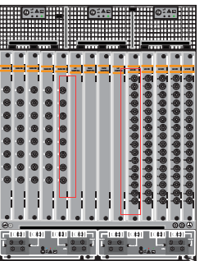 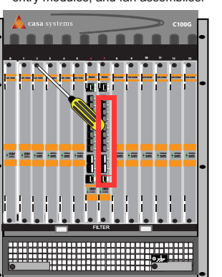

图2射频侧接口 图3 网络侧接口

## 3.2 CMTS设备上线路由配置与测试

CMTS 的路由配置内容主要有：下行频率、下行调制方式、下行电平等。 下行频率在指定的频率范围内可以任意设定，但为了不干扰其他频道的信号，应参照有线电视的频道划分表选定在规定的频点上。调制方式的选择需考虑信道的传输质量。目前一般 CMTS 的下行调制方式为64QAM 调制；下行输出电平为50～ 61dBmV，上行接收端口的输入电平为－16～26dBmV（当前使用的CMTS一般上行端口钳位电平为 0dBmV，当 CMTS 与 CM 之间的线路由于某种原因衰减发生变化时，CMTS 通过下行信号发出指令来调整 CM 的上行发射电平以保证到达CMTS上行端口的输入电平为 0dBmV）。在CMTS 设备中，为了避免回传突发噪声的干扰，一个下行通道一般对应有多个不同频率的上行通道，CMTS 根据信道的噪声状况自动跳频到干扰小的通道。 DOCSIS 系统中一个下行信道8MHz在 64QAM 调制下，最多支持 38Mb／s 的有用数据流。这些数据流 是共享给许多用户的。 服务用户数越多，平均每个用户实际使用的速率越慢。一般一个下行通道服务不超过2000个用户（此为 CMTS 所带的极限用户）。根据实际使用的情况，每台CMTS 所带的用户以不超过500户为最佳。不同厂家的CMTS 支持的下行信道数也不同，当接入用户数较多或传输数据量较大时，必须考虑使用多个下行信道。 此时，可将多台 CMTS 设备连成网络， 在这个结构中一个CMTS 对应一个CM 用户群，采用一对光纤连接（即上、下行信号对应同一台CMTS），CMTS 通过交换机实现与 Internet 的连接。通常，各 CMTS 使用不同的下行频率，可将多个 CMTS 的下行输出与正常的有线电视和网管信号混合成一路信号，送入HFC 网络中。有线电视网络的频率资源是十分宝贵的，所以在应用多台 CMTS 时，建议应当首选相同的下行频率， 对多台CMTS 的下行频率以空间分割的形式分别送入不同的光发射机。需要强调的是，每台CMTS 的下行对应光站的上行信号也必须经反向光接收机、上行混合器等设备后进入同一个CMTS 的上行端口。通过以上这种配置方式，可以用一个8MHz的带宽将多台CMTS 的下行信号载波以相同的频率在同一网络中传输，大大节省了宝贵的频率资源。

## 3.3 Cable Modem接入系统中CMTS端的路由配置及测试

### 3.3.1 下行行道配置及行道测试

(1) 激活下行通道的载波;

(2) 设置下行通道射频载波中心频率;

(3) 设置MPEG帧格式,AnnexB为北美标准、An-nexB为欧洲标准的MPEG帧格式;

(4) 设置下行通道调制方式,可采用64QAM或256QAM调制方式, 256QAM方式对SNR要求高,若HFC网络可靠性不能满足要求,一般用64QAM调制方式;

(5) 设置下行通道的交织深度,可设为8,16,32(缺省值),64,或128,交织深度取值越大,其抗HFC网络突发噪声能力越强。

具体配置下行代码如下：

CASA-C100G(config)#interface qam 1/0

CASA-C100G(config-if-qam 1/0)#annex B

CASA-C100G(config-if-qam 1/0)#channel 0 frequency 549000000 4 CASA-C100G(config-if-qam 1/0)#no channel 0 shutdown 4

如图4、图5和图6为下行行道配置及行道测试。

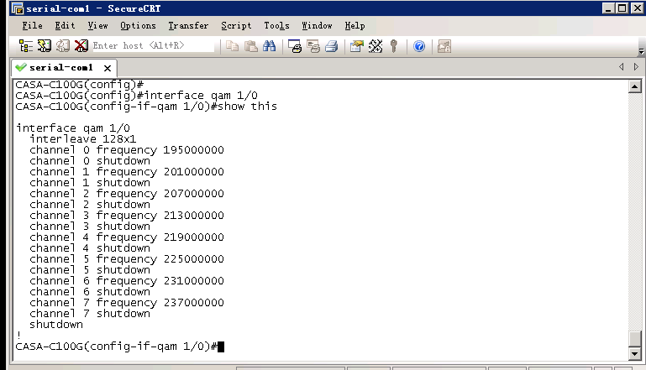

图 4下行行道配置及行道测试

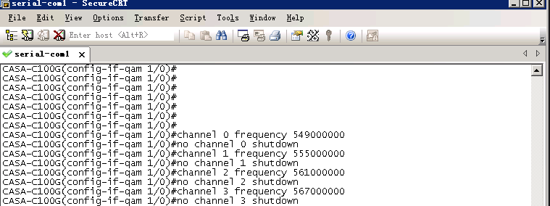

图 5下行行道配置及行道测试

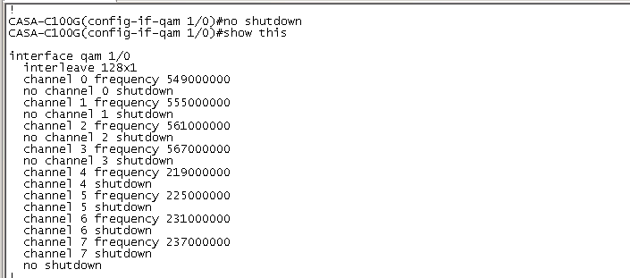

图 6 下行行道配置及行道测试

### 3.3.2 上行行道配置及行道测试

(1) 激活上行端口；

(2) 设置上行通道频率，北美标准可设置的上行频率范围为5～ 42MHz，为了避免干扰，实际设置时一般选择较高的频率；

(3) 设置上行通道带宽，对于NTSC制式，有效的取值为200 000 Hz，400 000 Hz，800 000 Hz，1 600 000Hz(缺省值)或3 200 000Hz(王东兵，2006),上行通道带宽值越大，数据传输速率越高；

(4) 设置上行通道的输入功率，Cisco uBR7100系列CMTS可控制CM的输出功率，使其满足上行通道的输入功率要求，在调整上行通道的输入功率时要注意，30 s间隔内功率调整要小于5 dB；

(5) 激活前向纠错功能(FEC)，如果激活CMTS的前向纠错功能，CMTS要求所有的CM都激活该功能。

具体配置下行代码如下：

CASA-C100G(config)#interface upstream 10/0.0

CASA-C100G(config-if-ups 10/0.0)#frequency 20000000

CASA-C100G(config-if-ups 10/0.0)#no logical-channel 0 shutdown

CASA-C100G(config-if-ups 10/0.0)#no shutdown

CASA-C100G(config-if-ups 10/0.0)#end

CASA-C100G(config)#interface upstream 10/0.1

CASA-C100G(config-if-ups 10/0.1)#frequency 24000000

CASA-C100G(config-if-ups 10/0.1)#no logical-channel 0 shutdown

CASA-C100G(config-if-ups 10/0.1)#no shutdown

CASA-C100G(config-if-ups 10/0.1)#end

CASA-C100G(config)#interface upstream 10/0.2

CASA-C100G(config-if-ups 10/0.2)#frequency 28000000

CASA-C100G(config-if-ups 10/0.2)#no logical-channel 0 shutdown

CASA-C100G(config-if-ups 10/0.2)#no shutdown

CASA-C100G(config-if-ups 10/0.2)#end

如图7为上行行道配置及行道测试。

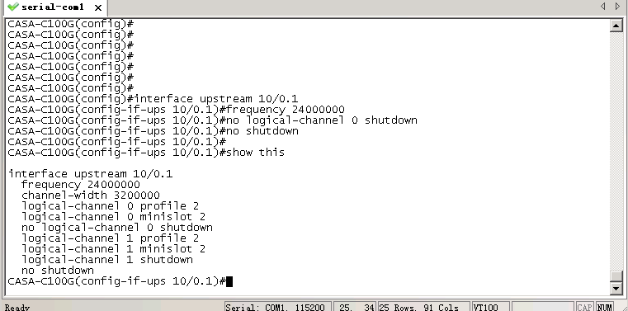

图7上行行道配置及行道测试

### 3.3.3 CMTS设备配置及测试

(1) 配置地址池的地址及子网掩码;

(2) 设置缺省路由,缺省路由所指定IP地址为CM的网关;

默认路由，具体配置下行代码如下：

CASA-C100G(config)#ip route 0.0.0.0/0 172.0.9.1 1

如图8为 默认路由配置及测试。

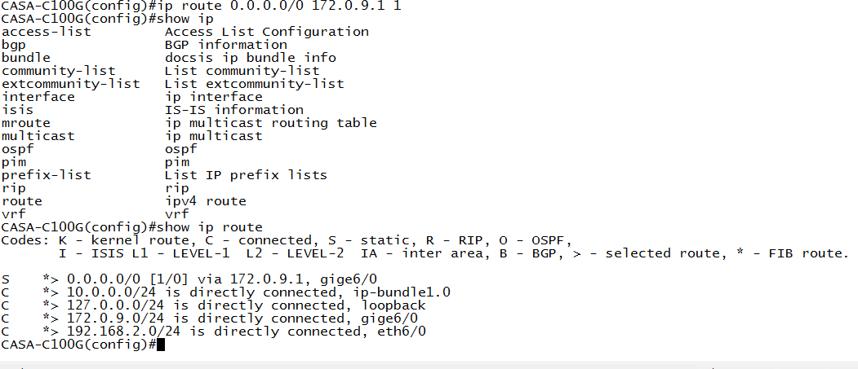

图8 默认路由配置及测试

配置业务组 （查看上下行信道的链接，及配置关系），具体配置下行代码如下：

CASA-C100G(config)#service group 1

CASA-C100G(conf-svc-grp 1)#qam 1/0/0

CASA-C100G(conf-svc-grp 1)#qam 1/0/1

CASA-C100G(conf-svc-grp 1)#qam 1/0/2

CASA-C100G(conf-svc-grp 1)#qam 1/0/3

CASA-C100G(conf-svc-grp 1)#upstream 10/0.0

CASA-C100G(conf-svc-grp 1)#upstream 10/0.1

如图 9为业务组配置及测试。

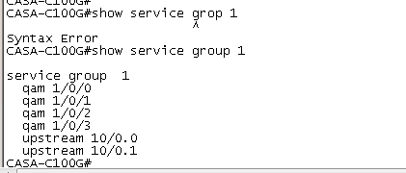

图 9业务组配置及测试

配置 docsis-mac ，具体配置下行代码如下：

CASA-C100G(config)#interface docsis-mac 1

CASA-C100G(conf-if-mac 1)#ip bundle 1(将IP bundle配置好再添加进去)

CASA-C100G(conf-if-mac 1)#downstream 1 interface qam 1/0/0

CASA-C100G(conf-if-mac 1)#downstream 2 interface qam 1/0/1

CASA-C100G(conf-if-mac 1)#downstream 3 interface qam 1/0/2

CASA-C100G(conf-if-mac 1)#downstream 4 interface qam 1/0/3

CASA-C100G(conf-if-mac 1)#upstream 1 interface upstream 10/0.0/0

CASA-C100G(conf-if-mac 1)#upstream 2 interface upstream 10/0.0/1

如图10和 图11为 docsis-mac配置及测试。

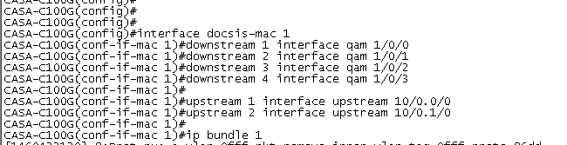

图10 docsis-mac配置及测试

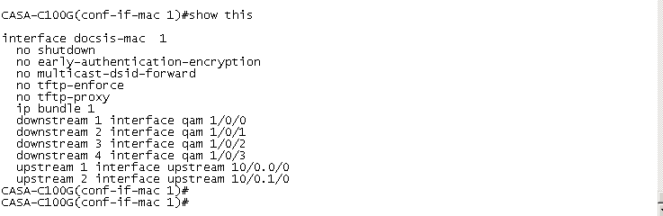

图11 docsis-mac配置及测试

NSI侧接口，配置IP-bundle并测试如下：

CASA-C100G(config)#interface ip-bundle 1

CASA-C100G(ip-bundle 1)#ip address 10.0.0.1 255.255.255.0

CASA-C100G(ip-bundle 1)#cable helper-address 172.0.9.201

CASA-C100G(ip-bundle 1)#cable helper-address 172.0.9.200

CASA-C100G(ip-bundle 1)#end

如图 12 为IP-bundle配置及测试。

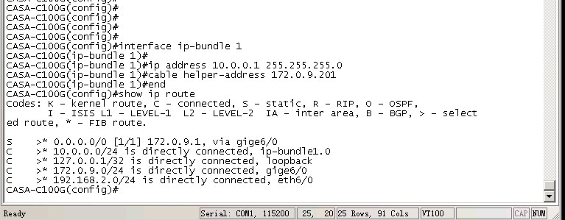

图12 IP-bundle配置及测试

配置数据接口gige 6/0 默认路由及测试如下：

CASA-C100G(config)#interface gige 6/0

CASA-C100G(config-if-gige 6/0)#ip address 172.0.9.170 255.255.255.0

CASA-C100G(config-if-gige 6/0)#end

如图 13为 数据接口配置及测试。

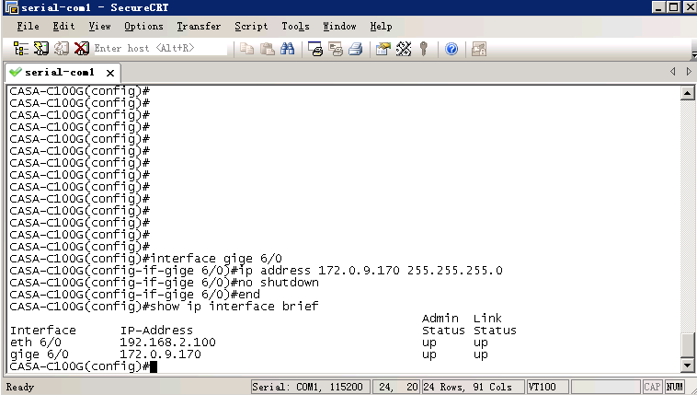

图 13 数据接口配置及测试

### 3.3.4 完整的配置文件

CableModem接入系统中CMTS头端的配置Cisco uBR7100系列CMTS集成了DHCP服务器、TFTP服务器功能。下面给出利用Cisco uBR7100CMTS实现CableModem接入的基本配置，考虑到目前国内北美标准的CMTS应用较多，CMTS的配置针对北美标准的CMTS来进行。

//将TFTP会话数目设置成为无限制

service udp-small-serversmax-servers no-limit

//配置文件platinum. cm的配置cable config-file platinum.cm

//CM的最大上行带宽为128kbpsservice-class1 max-upstream 128

//CM的承诺带宽为10 kbpsservice-class1 guaranteed-upstream 10

//CM的最大下行带宽为10000kbpsservice-class1 max-downstream 10000

//CM的最大突发长度大小为1600字节service-class1 max-burst1600

//CM可连接用户端设备最大数目为8cpemax 8

//进入配置文件编辑模式cable config-file disable. Cm

//不允许与CM连接的用户端设备接入网络,但CM仍然可以上线access-deniedservice-class1 max-upstream 1service-class1 max-downstream 1service-class1 max-burst1600cpemax 1

//指定10. 128. 1. 1～ 10. 128. 1. 15范围内的地址保留ip dhcp excluded-address10. 128. 1. 1 10. 128. 1. 15

//指定DHCP服务器ping地址池中地址的包数目为1个。DHCP服务器通过ping确定地址池中的地址是否分配ip dhcp ping packets1

//配置DHCP地址池(CM地址池)ip dhcp poolCableModems

//地址池中地址的网络号和子网掩码network 10. 128. 1. 0 255. 255. 255. 0

//指定CM的配置文件名为platinum. cmbootfile platinum. Cm

//指定TFTP服务器的IP地址,在此为该CMTS地址next-server10. 128. 1. 1

//指定网关的IP地址,在此为该CMTS地址default-router10. 128. 1. 1

//指定地址租约时间为一天零十分钟lease 1 0 10

//配置DHCP地址池(与CM连接主机地址池)ip dhcp poolhostsnetwork 10. 254. 1. 0 255. 255. 255. 0next-server10. 254. 1. 1default-router10.254.1.1

//指定域名ExamplesDomainName. comdomain-name ExamplesDomainName. Com

//指定域名解析服务器的IP地址dns-server10. 254. 1. 1 10. 128. 1. 1lease 1 0 10ip dhcp poolDisabledModem(b708. 1388. f166)

//指定DHCP服务客户的IP地址和子网掩码host10. 128. 1. 9 255.255.255. 0

//指定具有硬件地址b708. 1388. f166的CM的配置文件名为disable. cmbootfile disable. Cm

//进入快速以太网F0 /0接口配置模式命令interface FastEthernet0 /0

//指定快速以太网F0 /0接口的IP地址和子网掩码ip address10. 128. 2. 1 255. 255. 255. 0

//启用快速以太网接口F0 /0no shutdown//进入Cable接口Cable1 /0接口配置模式命令interface Cable1 /0

//指定接口Cable1/0的主IP地址和子网掩码ip address10. 128. 1. 1 255. 255. 255. 0

//指定接口Cable 1/0的辅助IP地址和子网掩码ip address10. 254. 1. 1 255. 255. 255. 0 secondary

//指定MPEG帧格式为北美标准的annexBcable downstream annexB

//指定下行信号的调制方式为64qamcable downstream modulation 64qam

//指定下行通道的交织深度值为32cable downstream interleave-depth 32

指定下行通道中心频率为851MHzcable downstream frequency 851000000

//设定下RF输出的功率为55dBmVcable downstream rf-power55

//开启CMTS集成上变器的射频输出功能no cable downstream rf-shutdown

//启用Cable接口no shutdown

//设置上行通道的频率为37008000Hzcable upstream 0 frequency 37008000

//设置输入上行信号的射频载波功率为0dBmVcable upstream 0 power-level0

//启用上行通道接口no cable upstream 0 shutdown

### 3.3.5 合理高效实用Trunk

（1）提高带宽。

（2）提供冗余备份，提高链路可用性。

如图14为Trunk与Gige口示意图

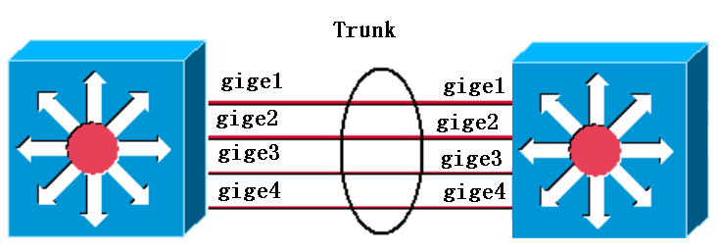

图14 Trunk与Gige口示意图

Trunk是将多个同等速率的物理接口捆绑成一个逻辑端口, (Dolors SaIa,2002)达到带宽倍增和冗余备份的作用，如图15为思科的Trunk与Gige口示意图

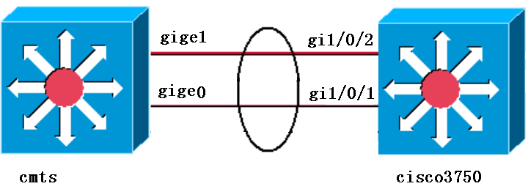

图15 Trunk与Gige口示意图

（1）Cisco3750：

interface Port-channel 1

no switchport

ip address 10.100.2.145 255.255.255.0

interface range gigabitEthernet1/0/1 -2

no switchport

no ip address

no shutdown

channel-group 1 mode on

（2）3层Trunk的配置：

CMTS：

interface trunk 10

gige 6/0

gige 7/0

ip address 10.100.2.147 255.255.255.0

no shutdown

（3）配置2层Trunk

CMTS配置：

interface trunk 10

gige 6/0

gige 7/0 //加入接口,但不配置ip地址

no shutdown

interface vlan 30 //两边vlanID必须一样

trunk 10 //把trunk加入到vlan30

ip address 10.100.3.147 255.255.255.0

调整interface upstream 10/0.0 的power level，观察CM 发送电平的变化。

CASA-C100G(config)#show cable modem remote-query immediate

MAC Address IP Address S/N US DS TX Time Micro(dB) Modem

Ratio Power Power Offset Reflection State

0015.f2fe.8d6a 10.0.0.16 42.6 38.6 8.6 2416 13 online

CASA-C100G(config)#interface upstream 10/0

CASA-C100G(config-if-ups 10/0.0)#power-level

<-16-34> range of power-level

CASA-C100G(config-if-ups 10/0.0)#power-level 1

CASA-C100G(config-if-ups 10/0.0)#end

CASA-C100G(config)#show cable modem remote-query immediate

MAC Address IP Address S/N US DS TX Time Micro(dB) Modem

Ratio Power Power Offset Reflection State 0015.f2fe.8d6a 10.0.0.16 41.7 39.6 8.5 2416 13 online

CASA-C100G(config)#interface upstream 10/0

CASA-C100G(config-if-ups 10/0.0)#power-level 2

CASA-C100G(config-if-ups 10/0.0)#end

CASA-C100G(config)#show cable modem remote-query immediate

MAC Address IP Address S/N US DS TX Time Micro(dB) Modem

Ratio Power Power Offset Reflection State State0015.f2fe.8d6a 10.0.0.16 42.6 40.6 8.5 2416 13 online

CMTS是CableModem接入系统中的关键设备，CMTS的正确配置是CableModem接入系统正常、高效运行的根本保障。本文较全面的论述了CMST头端配置所要考虑的主要因素和具体的配置方法。但是，CMTS头端配置参数的选择与HFC网络条件、当地频率资源分配、噪声干扰源等诸多因素有关，所以，在实际的配置工作中要具体情况具体分析，灵活调整和配置CMTS参数。

# 4 CMTS设备接入交换测试

## 4.1 测试环境

为了CMTS设备接入系统并且进行交换测试，我们需要搭建实验环境，实验环境如图16所示。

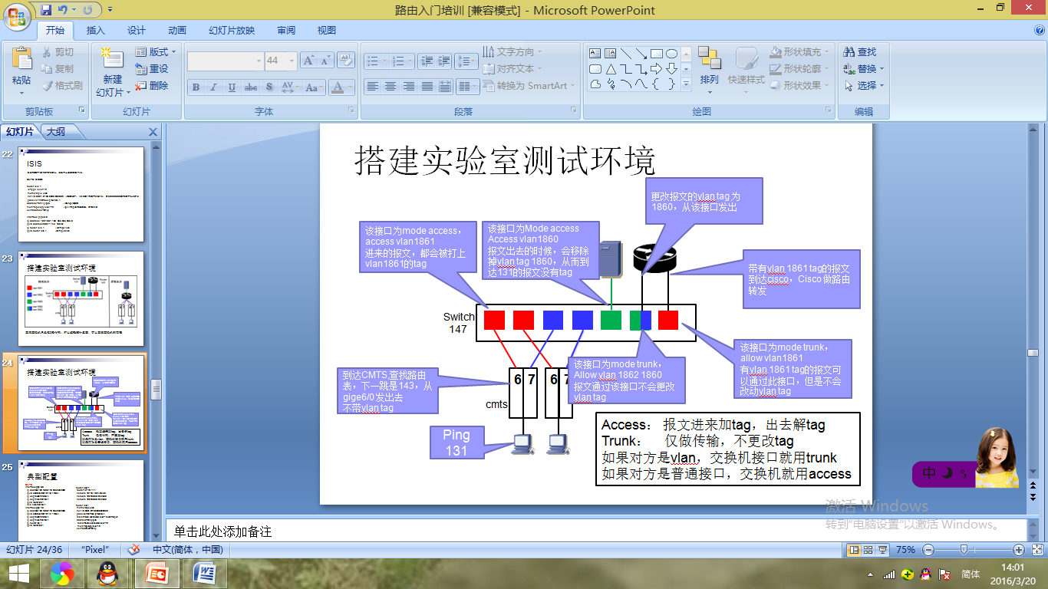

图16 实验室测试环境示意图

### 4.1.1 设备准备

为了进行最基本的测试，我们需要准备的设备为：

(l) 频谱分析仪，推荐使用Tek2715或anlarl1776；

(2) 宽带噪声发生器一台，可用光接收机配合低通滤波器代替；

(3) 服务器两台，一台作为DHCP、TOD、TITI〕，另一台供数据上传或下载用。用于数据上传或下载用的服务器应具有较高的配置，推荐使用iLnux平台；

(4) 测试用终端计算机两台，建议使用BIM、DELL等较高配置的笔记本；

(5) 交换机一台，应具有千兆光口和百兆电口，建议使用华为3528或同等档次产品；

(6) 至少两种品牌的CableModem若干台。

### 4.1.2 软件准备

(1) DHCP、TFTP、TOD软件；

(2) SNMP管理软件Solarwind2002eatv，Testcenter；

(3) CMTS远程服务器，cable modem；

为了完成测试，需要软件根据如图17的测试设备及链路原理进行相应的配置。

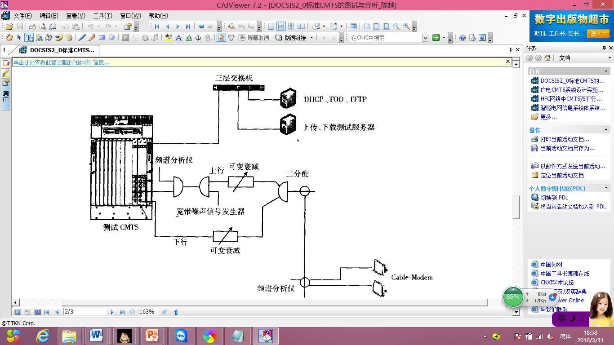

图17 测试设备及链路示意图

## 4.2 测试项构成

模拟接人网使用如图17所示的分支分配结构，其中上行和下行通道的衰减量可以单独调整。同时分别设置了上行和下行测试口，可以使用频谱分析仪观察上行和下行的RF频谱情况。

用以上环境可进行的测试项目：

(1) CMST下行输出频率和CM输人功率和频率范围测试；

(2) 上行频率范围测试；

(3) 上行通道发送电平测试；

(4) CM接收电平测试；

(5) 符号率变化测试；

(6) CM及CPE的地址获取测试；

(7) SNMP协议兼容性测试；

(8) CM网络管理测试；

(9) CM数据发送测试；

(10) CM数据接收测试。

## 4.3 接入交换测试

### 4.3.1 测试步骤

安装和连接Testcenter，如下图18所示。

安装后打开 Spirent TestCenter Application

Actions---Chassis--Port Reservation



图18安装和连接Testcenter

Add Chassis-- 填入test center IP.如图19所示。

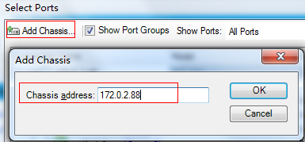

图19填入test center IP

选择port去创建设备，如图20所示。

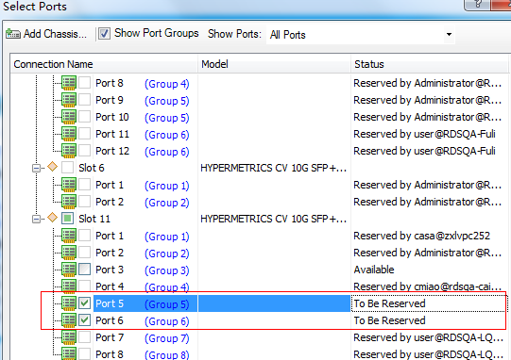

图20选择port去创建设备

使用Testcenter模拟路由协议，如图21的示例进行选择。

1. 选择需要的Devices--add--勾选port--next

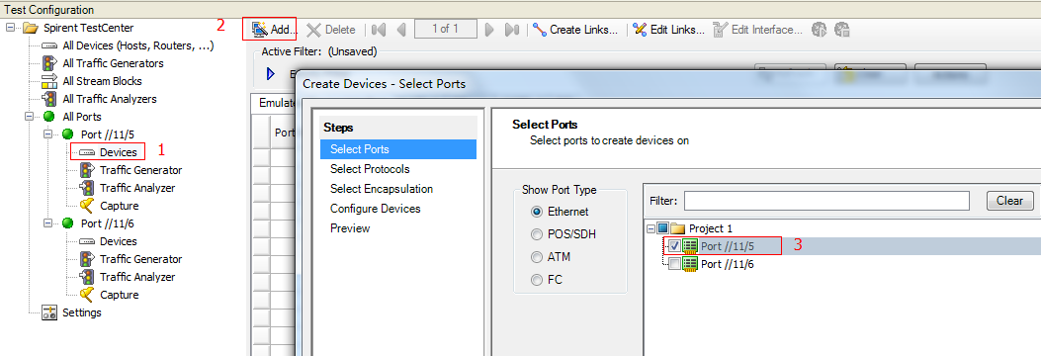

图21 Testcenter模拟路由协议

1. 选择协议（以ospf为例），如图22所示。

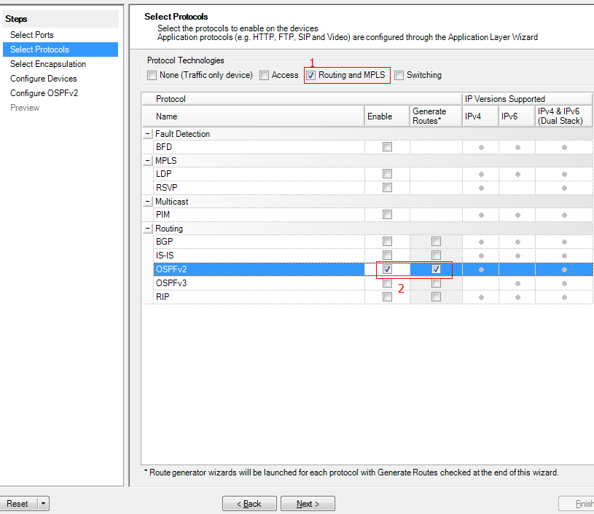

图22选择 ospf协议

1. 选择封装，ipv4/ipv6. 是否封装vlan，如图23进行选择封装。

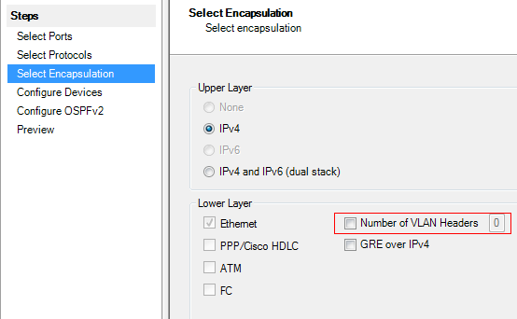

图23选择封装

编辑device 参数，ip地址等等，根据图24 编辑device的相应参数。

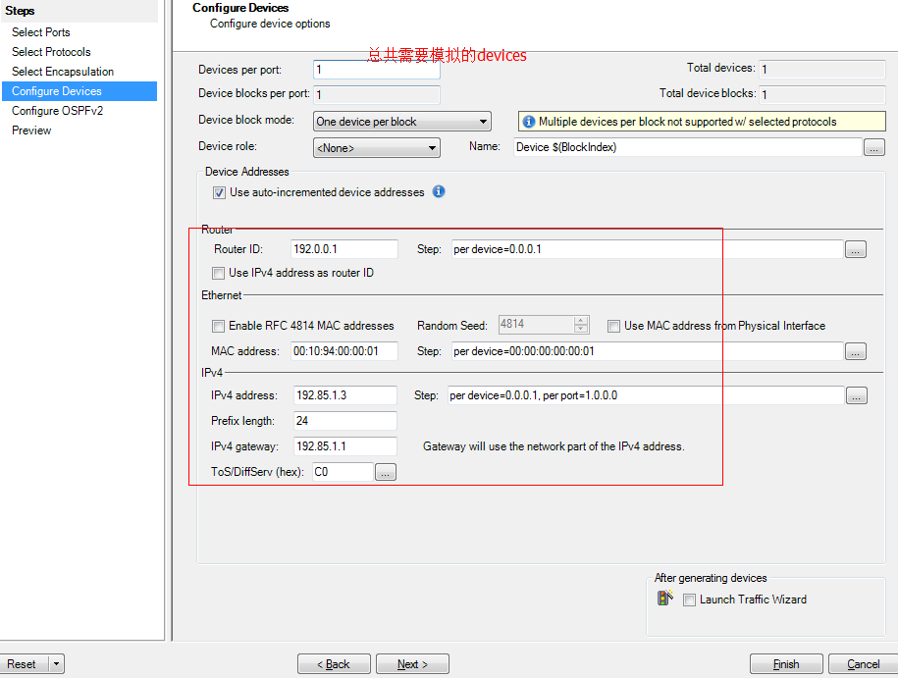

图24 编辑device 参数

1. 编辑ospf参数--next--finish，如图25所示。

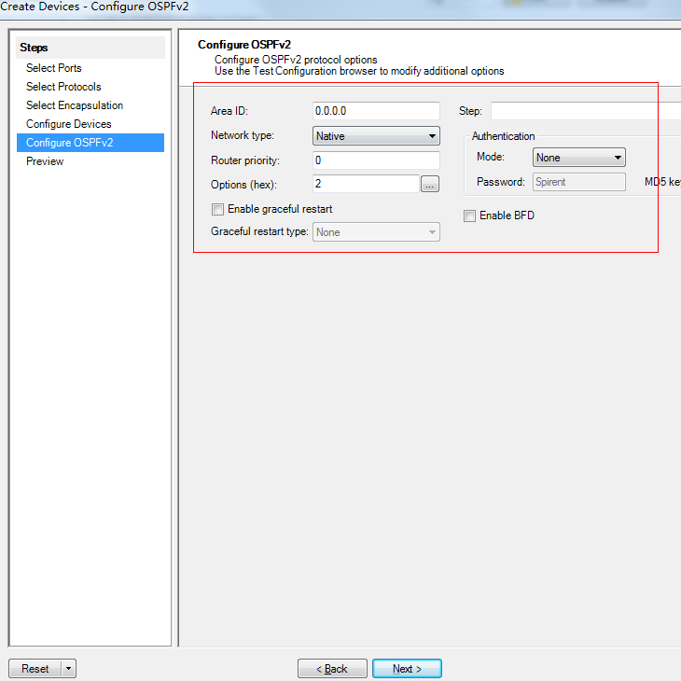

图25 编辑编辑ospf参数

1. 生成OSPF LSA ，依据图26和图27，根据自己希望模拟的一路填下去。

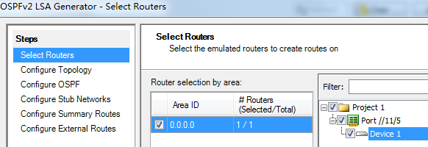

图26生成OSPF LSA

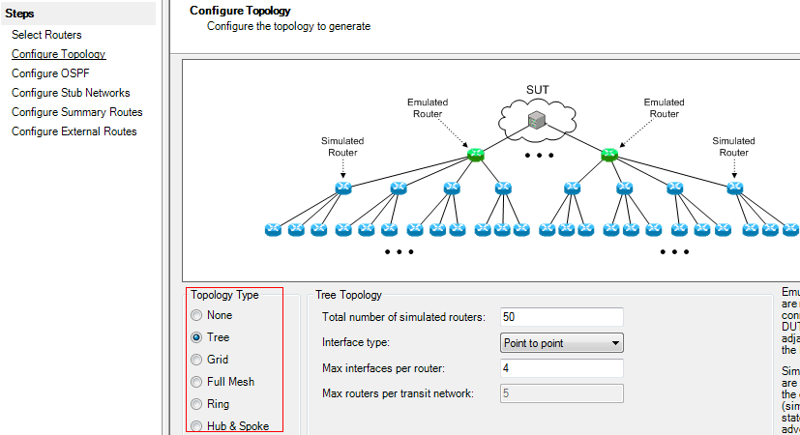

图27生成OSPF LSA

1. 回到此界面，仍然可以编辑一些参数，示例如图28所示， 最后按开始运行。

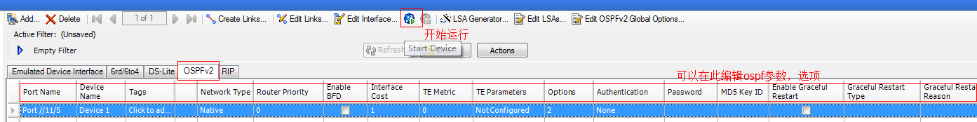

图28多参数编辑

1. 使用Testcenter模拟DHCP、DHCPv6、IPv6 添加port，根据图29选择port去创建设备，同时参考图30和图31选择相应的DHCPv6／PD、Mode等完成测试。

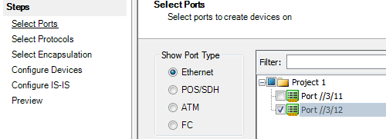

图 29　模拟DHCP、DHCPv6添加port

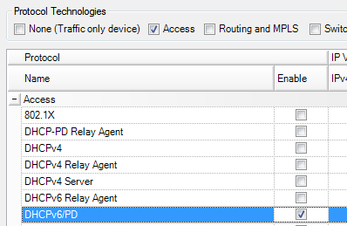

图30　选择DHCPv6／PD去创建设备

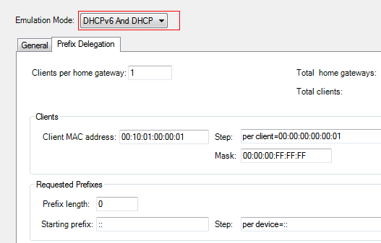

图31　选择相应的Mode去创建设备

### 4.3.2 测试结果

1. 通过改变上行通道调制方式，查看上行行道的具体接入交换内容，如表1、表2、表3和表4所示：

表 1  CMTS上行通道功能测试

|  |
| --- |
| 测试编号：1 测试日期： 2016/3/28 |
| 项目： CMTS标准功能测试  分项目：射频参数修改及操作测试  测试子项目： 改变上行通道调制方式  测试目的： 测试是否能改变上行通道调制方式  预置条件：  1、系统按标准配置正常运行；  2、CMTS与控制台连接正常；  3、以操作者或以上级别的用户登录；  测试过程：  1、命令查询上行通道的状态参数；  2、用命令修改上行通道的状态参数中的上行通道调制方式参数（QPSK、16 QAM、32 QAM、64QAM）（在SCDMA上行通道另加128QAM调制方式）；  3、用命令查看上行通道中的上行通道调制方式参数；   1. 分别查询在线DOCSIS2.0和1.0的CM实际的调制方式，和相应信息的变化；   5、记录SNR；  接收标准：   1. 修改上行通道的状态参数中的上行通道调制方式参数成功；   2、确认在线CM不掉线；  3、正常通信不受影响； |
| 测试结果与结论（TDMA与ATDMA混合上行通道）：  通过 |

表 2  CMTS上行通道功能测试

|  |
| --- |
| 初始设置为16QAM  uBR10012#show contr cab 8/0/0 up1  Cable8/0/0 Upstream 1 is up  Frequency 33.008 MHz,   Channel Width 3.200 MHz, 16-QAM Symbol Rate 2.560 Msps  建一新MODU－PROFILE 125，并在UP1上应用  cable modulation-profile 125 QPSK  uBR10012(config-if)#cab up 1 modulation-profile 125  uBR10012#show cont cab 8/0/0 up 1  Cable8/0/0 Upstream 1 is up  Frequency 33.008 MHz, Channel Width 3.200 MHz, QPSK Symbol Rate 2.560Msps  Modulation Profile Group 125  通过WEB查看CM信息，其上行变为QPSK  建一新MODU－PROFILE 126，并在UP1上应用  Cablemodulation-profile 126 QAM－16  uBR10012#show cont cab 8/0/0 up 1  Cable8/0/0 Upstream 1 is up  Frequency33.008 MHz,  Channel Width 3.200 MHz,  QAM－16 Symbol Rate 2.560 Msps  Modulation Profile Group 126  通过WEB查看CM信息，其上行变为QAM－16 |
| 结论:  在QPSK与QAM－16调制方式下变换，CM不掉线，CPE通讯不受影响。  测试结果与结论（ATDMA上行通道）：  通过 |

表 3  CMTS上行通道功能测试

|  |
| --- |
| 原始设置为64QAM |
| uBR10012(config-if)#do show contr cab 8/0/0 up 0  Cable8/0/0 Upstream 0 is up  Frequency 32.000 MHz, Channel Width 3.200 MHz, 64-QAM Symbol Rate 2.560 Msps  Modulation Profile Group 221  建一新MODU－PROFILE 222，并在UP0上应用  cable modulation-profile 222 QPSK  uBR10012(config-if)#cab up 0 modulation-profile 222  uBR10012(config-if)#do show contr ca 8/0/0 up 0  Cable8/0/0 Upstream 0 is up  Frequency 32.000 MHz, Channel Width 3.200 MHz, QPSK Symbol Rate 2.560Msps  Modulation Profile Group 222  通过WEB查看CM信息，其上行变为QPSK  建一新MODU－PROFILE 223，并在UP0上应用  cable modulation-profile 223 QAM－16  uBR10012(config-if)#cab up 0modulation-profile 223  uBR10012(config-if)#do show contr cab 8/0/0 up 0  Cable8/0/0 Upstream 0 is up  Frequency 32.000 MHz, Channel Width 3.200 MHz, QAM－16 Symbol Rate 2.560 Msps  Modulation Profile Group 223  通过WEB查看CM信息，其上行变为QAM－16  建一新MODU－PROFILE 224，并在UP0上应用  cable modulation-profile 224 QAM－32  uBR10012(config-if)#cab up 0 modulation-profile 224  uBR10012(config-if)#do show contr cab 8/0/0 up 0  Cable8/0/0 Upstream 0 is up  Frequency 32.000 MHz, Channel Width 3.200 MHz, QAM－32 Symbol Rate 2.560 Msps ,Modulation Profile Group 224 |

表 4  CMTS上行通道功能测试

|  |
| --- |
| 通过WEB查看CM信息，其上行变为QAM－32 |
| 建一新MODU－PROFILE 225，并在UP0上应用  cable modulation-profile 225 QAM－64  uBR10012(config-if)#cab up 0 modulation-profile 225  uBR10012(config-if)#do show contr ca 8/0/0 up 0  Cable8/0/0 Upstream 0 is up ,Frequency 32.000 MHz, Channel Width 3.200 MHz, QAM64 Symbol Rate 2.560 Msps ,   Modulation Profile Group 225  通过WEB查看CM信息，其上行变为QAM－64  结论：可以在QPSK、QAM－16、QAM－32、QAM－64调制方式下变换，CM不掉线，CPE通讯不受影响。  测试结果与结论（SCDMA上行通道）：  通过 |

1. 通过改变下行通道调制方式，查看下行行道的具体接入交换内容，

如表5和表6所示：

|  |
| --- |
| 测试编号：2 测试日期： 2016/3/28 |
| 项目： CMTS标准功能测试 分项目：射频参数修改及操作测试  测试子项目： 改变下行通道的调制方式  测试目的： 测试改变下行通道的调制方式功能是否正常  预置条件：  1、系统按标准配置正常运行；  2、通过串口或TELNET与CMTS连接；  3、以操作者或以上级别的用户登录；  测试过程：  1、用命令查询下行通道的状态参数；  2、用命令修改下行通道的状态参数中的下行通道的调制方式参数(64QAM、256QAM)；  3、用命令查看下行通道中的下行通道的调制方式参数；  4、用860DSP查看中频/射频输出；  5、分别查询在线DOCSIS2.0和1.0的CM实际的下行通道参数，和相应信息的变化； |

表 5  CMTS下行通道功能

表 6  CMTS下行通道功能测试

|  |
| --- |
| 测试结果与结论：      初始设置其下行调制方式为QAM64 |
| uBR10012(config-if)#do show contr cab 8/0/0 dow  Cable8/0/0 Downstream is up  Frequency 777.0000 MHz,  Channel Width 6 MHz,   64-QAM, Symbol Rate 5.056941 Msps  FEC ITU-T J.83 Annex B,  R/S Interleave I=32, J=4  Downstream channel ID: 2  更改其下行调制方式为:QAM256  uBR10012(config-if)#  uBR10012(config-if)#cab dow modu 256  uBR10012(config-if)#do show contr cab 8/0/0 dow  Cable8/0/0 Downstream is up  Frequency 777.0000 MHz,   Channel Width 6 MHz,  256-QAM, Symbol Rate 5.360537 Msps  FEC ITU-T J.83 Annex B,  R/S Interleave I=32, J=4  结论：  下行通道的调制方式参数成功860DSP显示射频输出的星座图正常，MER>30,BER<1E-10CM重新搜索后自动重新上线。 |

然后，远程到CMTS的服务器，输入指令：show cable modem，得到如图32所示：

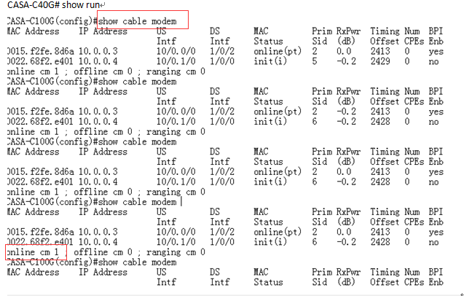

图32 CMTS控制CM成功上线

如图看到了CM已经属于online状态，表示CMTS与CM配置链接合理。

# 5结论与展望

## 5.1 结论

根据第四章实验环境的搭建和测试设备的安装和调试，可以得到以下的测试结论：如表7 所示， 可以简单直观的看出CMTS与 CM 的兼容性测试结论。

表7 CMTS与 CM 的兼容性

|  |
| --- |
| 测试编号：1 测试日期：2016/3/28 |
| 项目： CMTS标准功能测试  分  项  目： CMTS 与 CM的兼容性  测试子项目：CMTS与 CM 的兼容性  测试目的：测试CMTS能否支持各种类型的CM  预置条件：  1、CMTS/CNR 5.0系统正常工作；  2、准备在用不同类型的CM (分别遵循DOCSIS3.0，2.1及2.0)；  测试过程：  1、CMTS系统按标准配置正常工作；  2、确认不同类型的CM是否正常工作；  接收标准：CM得到正确地址,正常工作；  测试结果与结论（TDMA与ATDMA混合上行通道）：  通过 |

如表8 所示，将UP1设置为TDMA与ATDMA混合模式，查看CMTS与CM的兼容性。

表8 CMTS与CM的兼容性

|  |
| --- |
| 将UP1设置为TDMA与ATDMA混合模式 |
| cable upstream 1 docsis-mode tdma-atdma  各厂家的CM均能在线，并正常通讯。  uBR10012#show cab modemMAC AddressIP Address I/FMAC Prim RxPwrTiming Num BPI State Sid (dB) Offset CPE Enb  00d0.3341.2931 10.65.160.3 C8/0/0/U1 online 1 4.25 2692 0 N  00d0.3340.d652 10.65.160.6 C8/0/0/U1 online 2 5.00 2689 0 N  000e.b700.aa9b 10.65.160.11 C8/0/0/U0online 3 -4.00 1828 0 N  000b.06dd.59aa 10.65.160.17 C8/0/0/U0online 4 -4.75 2690 1 N  0000.f048.28aa 10.65.160.8 C8/0/0/U1online 5 5.00 712 0 N  0008.0ea1.302e 10.65.160.13 C8/0/0/U1 online 6 4.25 822 0 N  000a.73fb.f318 10.65.160.2 C8/0/0/U1online 7 5.00 2694 0 N  0011.1a05.1e48 10.65.160.4 C8/0/0/U1 online 8 4.25 2687 0 N  0020.4048.e03c 10.65.160.15 C8/0/0/U1online 9 4.25 3026 0 N  0011.1a63.d0c0 10.65.160.7 C8/0/0/U1online 10 4.25 1428 0 N  000e.b700.1e47 10.65.160.5 C8/0/0/U1 online 11 !5.00 1842 0 N  0003.4c80.40b9 10.65.160.9 C8/0/0/U1 online 12 !5.00 1831 0 N  0000.f028.743f 10.65.160.12 C8/0/0/U1 online 13 4.25 2386 0 N  000a.73ad.c3fd 10.65.160.14 C8/0/0/U1online 14 4.25 2689 0 N  0030.eb16.7fdd 10.65.160.18 C8/0/0/U1online 15 5.00 1403 0 N  000a.73ad.c3f4 10.65.160.10 C8/0/0/U0 online 16 -4.00 2686 0 N  结论:  在TDMA与ATDMA混合模式下，UBR10012能够与所有符合DOCSIS标准的CM正常通讯。CM正常在线。  测试结果与结论（ATDMA上行通道）：  通过 |

如表9 所示，将UP0设置为ATDMA模式，查看CMTS与CM的兼容性。

表9 CMTS与 CM 的兼容性

|  |
| --- |
| 将UP0设置为ATDMA模式， |
| cable upstream 0 docsis-mode atdma 各厂家的CM均能在线，并正常通讯。  uBR10012#show cab modem MAC Address IP Address I/F MAC Prim RxPwr Timing Num BPI State Sid (dB) Offset CPE Enb  00d0.3341.2931 10.65.160.3 C8/0/0/U1 online 1 4.25 2692 0 N  00d0.3340.d652 10.65.160.6 C8/0/0/U1 online 2 5.00 2689 0 N  000e.b700.aa9b 10.65.160.11 C8/0/0/U0 online 3 -4.00 1828 0 N  000b.06dd.59aa 10.65.160.17 C8/0/0/U0 online 4 -4.75 2690 1 N  0000.f048.28aa 10.65.160.8 C8/0/0/U1 online 5 5.00 712 0 N  0008.0ea1.302e 10.65.160.13 C8/0/0/U1 online 6 4.25 822 0 N  000a.73fb.f318 10.65.160.2 C8/0/0/U1 online 7 5.00 2694 0 N  0011.1a05.1e48 10.65.160.4 C8/0/0/U1online 8 4.25 2687 0 N  0020.4048.e03c 10.65.160.15 C8/0/0/U1online 9 4.25 3026 0 N  0011.1a63.d0c0 10.65.160.7 C8/0/0/U1online 10 4.25 1428 0 N  000e.b700.1e47 10.65.160.5 C8/0/0/U1 online 11 !5.00 1842 0 N  0003.4c80.40b9 10.65.160.9 C8/0/0/U1online 12 !5.00 1831 0 N  0000.f028.743f 10.65.160.12 C8/0/0/U1 online 13 4.25 2386 0 N  000a.73ad.c3fd 10.65.160.14 C8/0/0/U1online 14 4.25 2689 0 N  0030.eb16.7fdd 10.65.160.18 C8/0/0/U1 online 15 5.00 1403 0 N  000a.73ad.c3f4 10.65.160.10 C8/0/0/U0 online 16 -4.00 2686 0 N  结论，在ATDMA模式下，UBR10012能够与所有符合DOCSIS标准的CM正常通讯。CM正常在线。测试结果与结论（SCDMA上行通道）：  通过 |

综上所示，可以得到以下结论;

(1)、CMTS与 CM 的兼容性:在TDMA与ATDMA混合模式下，UBR10012能够与所有符合DOCSIS标准的CM正常通讯，CM正常在线。在ATDMA模式下，UBR10012能够与所有符合DOCSIS标准的CM正常通讯，CM正常在线。

(2)、Telnet CMTS  访问控制:CMTS可以有效的设置TELNET访问权限，保证CMTS工作安全。

(3)、回传支持定时跳频（频率、调制）: 可以实际CNR、FEC进行跳频(余峰,2009)，可以动态变换频率、调制方式、通道带宽，调频时，PING包不会丢失。

(4)、改变上行通道调制方式:在QPSK与QAM－16调制方式下变换，CM不掉线，CPE通讯不受影响。在QPSK、QAM－16、QAM－32、QAM－64调制方式下变换，CM不掉线，CPE通讯不受影响。

(5)、改变CMTS的下行通道的调制方式:下行通道的调制方式参数成功860DSP显示射频输出的星座图正常，MER>30，BER<1E-10CM重新搜索后自动重新上线。

## 5.2 展望

双向HFC网络的建设与运营(施国强,2002)，例如Cable modem系统，不但需要一个过硬的技术支持体系，同时更重要的是需要在进行设备的选择，网络的改造中着眼于长远，采用性能优良的设备，进行更加彻底的网络改造。CMTS设备不断地扩大市场的同时，有线网络电视的接入是主要实现技术之一。同时网络芯片商、设备商、运营商的共同推动下逐步发展成熟，很可能成为未来网络接入的首选，成为更加便民的信息时代产品。对运营商来说，重点是关心实际测试结果是否与设备厂家在标书中提供的一致，如果不一致的话，偏离有多大，是否对设备的使用和网络运营造成影响。因此，利用现有的设备对CMTS进行实际测量，可以帮助我们更好地选用不同设备提供商的产品。

参 考 文 献

冯振明，陆明泉，赵志彪.基于DOCSIS的CM和CMTS的设计与实现[J]. 电讯技术,2001,(4):2-6

贾彦鹏．广电系统设计实施及DOCSIS3.0的应用[D].河南：华北电力大学，2012

刘剑波，李鉴增，王晖.有线电视网络[M].北京：中国广播电视出版社，2008(2):10-15

施国强.有线电视网络技术手册[M].北京：电子工业出版社，2002,(2):18-23

余峰.HFC网络中回传通道噪声干扰分析[J].有线电视技术，2009,(5):33-35

杨丰.基于广电HFC的宽带综合业务网[J].中国有线电视，2003，(17):40-44

王东兵. HFC 回传信道测试结果浅析[J].广播电视信息，2006，(7):1-2

王茜,陈运淸,毛东锋.甚于络的组播技术部署和过渡[A].下一代互联网与应用研讨会论文集[C].北京：中国通信学会普及与教育工作委员会，2011:37-41

CableLabs.CM-SP-MULPIv3.0-I01-060804,Data-Over-Cable Service Interface Specifications- MAC and Upper Layer Protocols Interface Specification[S]

CableLabs.CM-SP-MULPIv3.0-I01-060804,Data-Over-Cable Service Interface Specifications- Physical Layer Specification[S]

Dolors SaIa.MPCP:Architecture and Layering Model [R].IEEE 802.3ah Enter net in the First Mile Task Force,2002:222-223

David fellows,Doug Jones.DOCSIS Cable Modem Technology[J].IEEE Communication Magazine,2001,3:202-209

Ying-DarLin,Wei-MingYin,Chen-yuHuang.NationalChiaoTungUniversity“An Investigation into HFC MAC Protocols:mechanisms,imPlemeniation,and research issues”inIEEE Communieations Surveys,2000,3:110-114

致 谢

在紧张繁忙的毕业季，挣扎在找工作和毕业设计之中，不过还是坚持努挺过来了，在论文完成之际，我要对所有关心、支持和帮助过我的工作领导、老师、同学、朋友表示衷心的感谢！刘老师在我的课程学习、研究方向、论文写作等方面都进行了精心的指导，即使在我不能全力完成初期任务的时候，给予多方面的辅导，还鼓励我重新考虑研究的方向，并申请教员组更换题目，耐心指导，使得本论文可以顺利完成。刘老师悉心、认真、踏实的工作作风都给我留下了深刻的印象，他都是我今后工作中学习的榜样，在此向刘老师致以深深的谢意！感谢我所工作单位的领导和同事，他们为我提供了良好的学习氛围和论文工作条件并且在写作过程中他们提出了很多有益的见解对论文的完成起到了极大的帮助。此外我需要感谢我们班的班长，团支书，在测试软件出现问题的时候，帮我解决存在的深层次问题等，他们在我学习期间给我了很多支持和帮助，使我顺利的完成了论文的写作。最后感谢我的母校期给我无穷的动力，让我坚持一路走来，我将用我今后的所有努力来感谢和回报华农。

**华南农业大学**

**本科生毕业论文成绩评定表**

|  |  |  |  |  |  |  |  |  |  |  |  |  |
| --- | --- | --- | --- | --- | --- | --- | --- | --- | --- | --- | --- | --- |
| 学号 |  | | | | | 姓名 | |  | 专业 |  | | |
| 毕业论文题目 | | |  | | | | | | | | | |
| 指导教师评语  成绩（百分制）：　　　　　　　　　　　　　　　　　　　　指导教师签名：　　　　　　　　　　　　　　　年　　月　　日 | | | | | | | | | | | | |
| 评  阅  人  评  语  及  成  绩  评  定 | | 成绩  评定  标准 | | **评分项目** | | | | | | | **分值** | **得分** |
| 选题  质量  20% | 1 | | 专业培养目标 | | | | 5 |  |
| 2 | | 课题难易度与工作量 | | | | 10 |  |
| 3 | | 理论意义或生产实践意义 | | | | 5 |  |
| 能力  水平40% | 4 | | 查阅文献资料与综合运用知识能力 | | | | 10 |  |
| 5 | | 研究方案的设计能力 | | | | 10 |  |
| 6 | | 研究方法和手段的运用能力 | | | | 10 |  |
| 7 | | 外文应用能力 | | | | 10 |  |
| 成果  质量40% | 8 | | 写作水平与写作规范 | | | | 20 |  |
| 9 | | 研究结果的理论或实际应用价值 | | | | 20 |  |
| 评阅人评语：  成绩（百分制）：　　　　　　　　　　　　　评阅人签名：　　　　　　　　　　　　年　　月　　日 | | | | | | | | | | |

|  |  |  |  |  |  |  |  |  |
| --- | --- | --- | --- | --- | --- | --- | --- | --- |
| 答  辩委员会  意见与  成  绩  评  定 | 评价项目 | 具体要求（A级标准） | 最高分 | 评分 | | | | |
| A | B | C | D | E |
| 论文质量 | 论文（设计）结构严谨，逻辑性强；有一定的学术价值或实用价值；文字表达准确流畅；论文格式规范；图表（或图纸）规范、符合要求。 | 60 | 55-60 | 49-54 | 43-48 | 37-42 | ≤36 |
|  |  |  |  |  |
| 论文报告、讲解 | 思路清晰；概念清楚，重点（创新点）突出；语言表达准确；报告时间、节奏掌握好。 | 20 | 19-20 | 17-18 | 15-16 | 13-14 | ≤12 |
|  |  |  |  |  |
| 答辩情况 | 答辩态度认真，能准确回答问题 | 20 | 19-20 | 17-18 | 15-16 | 13-14 | ≤12 |
|  |  |  |  |  |
| 是否同意通过论文答辩（打√）   1. 同意 2. 不同意   成绩（百分制）：　　　　　　　　 答辩委员会主席（签名）：  　　　　　　　　　　　　　　　　　　　　　　　　　　　　　　　　 年 月 日 | | | | | | | |

续上表：

|  |  |
| --- | --- |
| 成绩总评 | 论文总评分数：  论文成绩总评等级：　　　 学院盖章：  年 月 日 |

**注：1、**论文成绩评定等级：参考评阅人的评阅、指导教师评阅情况，结合答辩情况，建议按指导教师评分、评阅人评分、答辩评分为4∶3∶3的比例评定论文总成绩分数，然后按优（90－100分）、良（80－89分）、中（70－79分）、及格（60－69分）、不及格（<60分）给出成绩等级。**2**、论文成绩以分数的形式登记到教务管理系统。

**华南农业大学**

**本科生毕业设计成绩评定表**

|  |  |  |  |  |  |  |  |
| --- | --- | --- | --- | --- | --- | --- | --- |
| 学号 | |  | | 姓名 |  | 专业 |  |
| 毕业设计题目 | | |  | | | | |
| 指导教师评语  成绩（百分制）：　　　　　　　　　　　　　　　指导教师签名：　　　　　　　　　　　年　　月　　日 | | | | | | | |
| 评阅人评语  成绩（百分制）：　　　　　　　　　　　　　　　评阅人签名：　　　　　　　　　　　　年　　月　　日 | | | | | | | |
| 答辩委员会评语  成绩（百分制）：　　　　　　　　　　　　　　　答辩委员会签名：　　　　　　　　　　年　　月　　日 | | | | | | | |
| 成绩总评 | 毕业设计总评分数：  毕业设计成绩总评等级：　　　 答辩委员会主席（签名）：  年 月 日 | | | | | | |

**注：1、**毕业设计成绩评定等级：参考评阅人的评阅、指导教师评阅情况，结合答辩情况，建议按指导教师评分、评阅人评分、答辩评分为4∶3∶3的比例评定论文总成绩分数，然后按优（90－100分）、良（80－89分）、中（70－79分）、及格（60－69分）、不及格（<60分）给出成绩等级。**2**、论文成绩以分数的形式登记到教务管理系统。